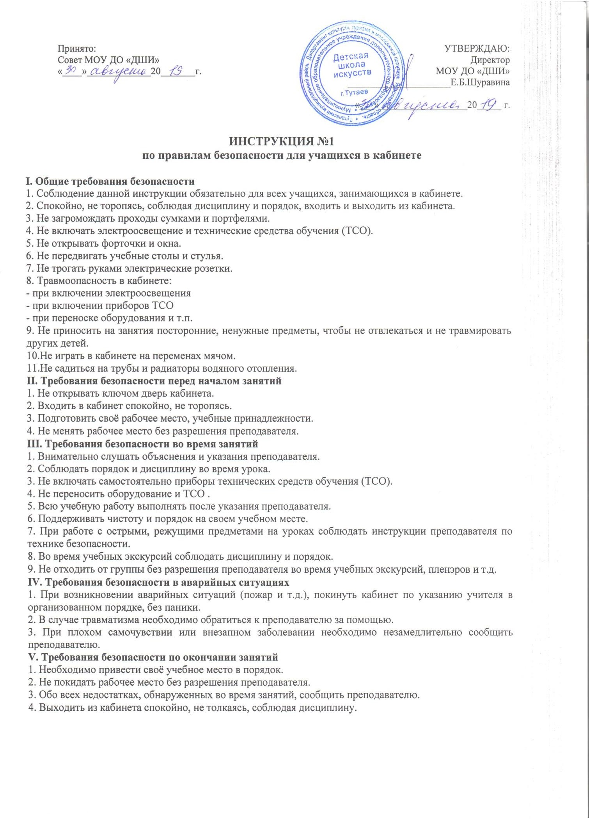

Принято:  Совет МОУ ДО «ДШИ»  « » 20 г. | УТВЕРЖДАЮ:  Директор МОУ ДО «ДШИ»  Е.Б.Шуравина  « » 20 г.

ИНСТРУКЦИЯ №1
по правилам безопасности для учащихся в кабинете

Общие требования безопасности
  - Соблюдение данной инструкции обязательно для всех учащихся, занимающихся в кабинете.
  - Спокойно, не торопясь, соблюдая дисциплину и порядок, входить и выходить из кабинета.
  - Не загромождать проходы сумками и портфелями.
  - Не включать электроосвещение и технические средства обучения (ТСО).
  - Не открывать форточки и окна.
  - Не передвигать учебные столы и стулья.
  - Не трогать руками электрические розетки.
  - Травмоопасность в кабинете:
- при включении электроосвещения
- при включении приборов ТСО
- при переноске оборудования и т.п.
  - Не приносить на занятия посторонние, ненужные предметы, чтобы не отвлекаться и не травмировать других детей.
  - Не играть в кабинете на переменах мячом.
  - Не садиться на трубы и радиаторы водяного отопления.

Требования безопасности перед началом занятий
  - Не открывать ключом дверь кабинета.
  - Входить в кабинет спокойно, не торопясь.
  - Подготовить своё рабочее место, учебные принадлежности.
  - Не менять рабочее место без разрешения преподавателя.

Требования безопасности во время занятий
- Внимательно слушать объяснения и указания преподавателя.
- Соблюдать порядок и дисциплину во время урока.
- Не включать самостоятельно приборы технических средств обучения (ТСО).
- Не переносить оборудование и ТСО .
- Всю учебную работу выполнять после указания преподавателя.
- Поддерживать чистоту и порядок на своем учебном месте.
- При работе с острыми, режущими предметами на уроках соблюдать инструкции преподавателя по технике безопасности.
- Во время учебных экскурсий соблюдать дисциплину и порядок.
- Не отходить от группы без разрешения преподавателя во время учебных экскурсий, пленэров и т.д.

Требования безопасности в аварийных ситуациях
- При возникновении аварийных ситуаций (пожар и т.д.), покинуть кабинет по указанию учителя в организованном порядке, без паники.
- В случае травматизма необходимо обратиться к преподавателю за помощью.
- При плохом самочувствии или внезапном заболевании необходимо незамедлительно сообщить преподавателю.

Требования безопасности по окончании занятий
  - Необходимо привести своё учебное место в порядок.
  - Не покидать рабочее место без разрешения преподавателя.
  - Обо всех недостатках, обнаруженных во время занятий, сообщить преподавателю.
  - Выходить из кабинета спокойно, не толкаясь, соблюдая дисциплину.

